《安全评价报告信息公布表》
机构名称 | 重庆市安全生产科学研究有限公司 |  |  |  | 资质证号 |  |  |  | APJ-（渝）-001
委托单位 | 重庆市合川区林海石业有限公司
项目名称 | 重庆市合川区林海石业有限公司建筑用石灰石矿山（扩建）二期安全设施验收评价报告
项目类别 | 预评价 现状评价 验收评价 其他
所属业务类别 |  | 非煤矿山
安全评价过程控制情况
安全评价项目管理 | 项目组组长 |  |  | 技术负责人 |  |  |  |  |  | 过程控制负责人
安全评价项目管理 | 陈兴勇 |  |  | 唐元杰 |  |  |  |  |  | 冯皓
编制过程 | 报告编制人 |  | 报告提交日期 |  |  |  | 报告审核人 |  |  |  | 报告审批人
编制过程 | 陈兴勇、罗青海 |  | 2022年7月 |  |  |  | 蔡治勇 |  |  |  | 蔡治勇
姓 名 | 认定专业 |  | 安全评价师从业识别卡/证书编号 |  |  |  | 注册安全工程师  注册证号 |  |  |  |  | 是否专职
陈兴勇 | 机械专业 |  | 026317 |  |  |  | 55180172489 |  |  |  |  | 是
罗青海 | 安全专业 |  | 030480 |  |  |  | 55200257985 |  |  |  |  | 是
欧 建 | 地质专业 |  | 033483 |  |  |  | 55220312402 |  |  |  |  | 是
孙文豪 | 通风专业 |  | 071849 |  |  |  | 19220313492 |  |  |  |  | 是
吴子科 | 水工结构 |  | 023846 |  |  |  | 55180193792 |  |  |  |  | 是
闫云光 | 采矿专业 |  | 035582 |  |  |  | 55210262938 |  |  |  |  | 是
唐金广 | 电气专业 |  | 026313 |  |  |  | 55190209582 |  |  |  |  | 是
唐元杰 | 采矿专业 |  | 001493 |  |  |  | 55070030029 |  |  |  |  | 是
冯 皓 | 机械、化工机械 |  | 019237 |  |  |  | 55130140330 |  |  |  |  | 是
蔡治勇 | 安全专业 |  | 003832 |  |  |  | 55080052964 |  |  |  |  | 是
项目简介 | 重庆市合川区林海石业有限公司成立于2005年10月20日，统一社会信用代码91500117781555171W，经济类型为有限责任公司，位于重庆市合川区盐井街道办事处许家村七社，法定代表人伍仁德，经营范围建筑石料用灰岩露天开采、碎石加工销售等。  重庆市合川区林海石业有限公司建筑用石灰石矿山原采矿许可证号C5001172010047130060411，生产规模54万吨/年，矿区面积0.0421km²，开采标高+535m～+475m，有效期限自2020年8月5日至2022年9月26日；原安全生产许可证编号：（渝）FM安许证字〔2018〕合川延二170056号，有效期2018年11月23日至2021年11月22日。2021年3月22日，企业取得增资扩界后的新采矿许可证，生产规模扩至100万吨/年，矿区面积扩大至0.1218km²；开采标高：+565m～+480m；有效期限自2020年12月2日至2026年1月2日。2021年11月，企业按照扩建性质履行了安全设施“三同时”程序，取得了重庆市应急管理局颁发的安全生产许可证，编号：（渝）FM安许证字〔2021〕合川延三170056号，有效期2021年11月29日至2024年11月28日。  企业于2021年8月委托重庆道尔工程技术有限公司编制了《重庆市合川区林海石业有限公司建筑石料用灰岩矿山（扩建）安全设施重大变更设计》，设计采用分区分期方式分依次开采，一期开采一采区、二期开采二采区。2021年10月，企业向重庆市合川区应急管理局申请二期建设，取得建设施工函（合川应急函〔2021〕111号）；2022年4月，企业申请建设施工延期，取得建设施工延期的函（合川应急函〔2022〕14号），建设工期延期至2022年7月15日。  在项目二期建设期间，重庆市合川区林海石业有限公司依据安全设施设计和安全设施重大变更设计要求对矿山二采区进行建设施工。截止目前，企业已完成矿山主体工程及安全设施建设，已基本具备安全设施验收条件。  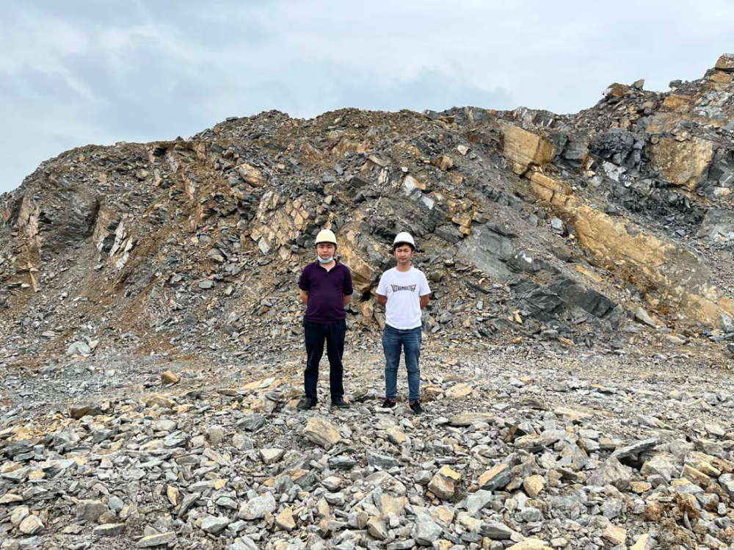
现场开展工作情况 | 勘验人员 |  | 勘验时间 |  |  | 勘验任务 |  | 勘验中的问题
现场开展工作情况 | 陈兴勇 |  | 2022年6月2日 |  |  | 现场勘查、资料收集 |  | 见《现场勘查记录》
现场开展工作情况 | 罗青海 |  | 2022年6月2日 |  |  | 现场勘查、资料收集 |  | 见《现场勘查记录》

